Тема: Правописание н и нн в словах разных частей речи.
Цели урока: актуализация, систематизация, расширение и закрепление знаний учащихся о правописании н и нн в словах разных частей речи; развитие навыков самоконтроля, необходимых при выполнении заданий; создание условий для развития когнитивных способностей учащихся, языковой интуиции, умений сравнивать, сопоставлять и устанавливать логические связи между языковыми явлениями.
Этапы урока
1. Актуализация опорных знаний.
(Слайд 1)
Буква -Н- изыска..(НН)а и капризна,
Но правило для неё изыска..(Н)о.
- Определите тему и цель нашего урока.
- Знание каких разделов лингвистики нам необходимы в этом случае? Объясните почему? (Морфологии, чтобы правильно определить часть речи; словообразования, чтобы знать, от чего и с помощью чего образовано слово; орфографии, чтобы правильно определить условия выбора)
2. Операционно-познавательный этап
2.1. Знакомство с алгоритмом (Слайд 2-7)

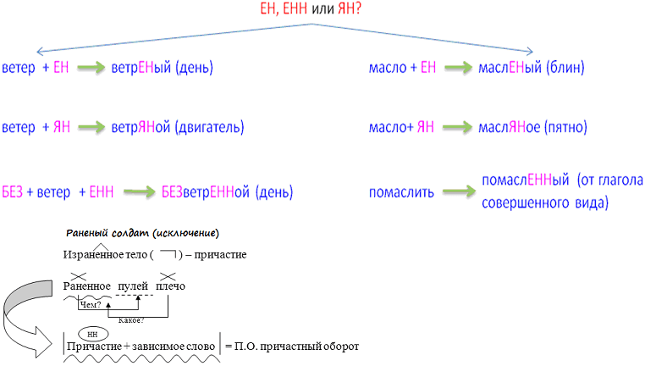
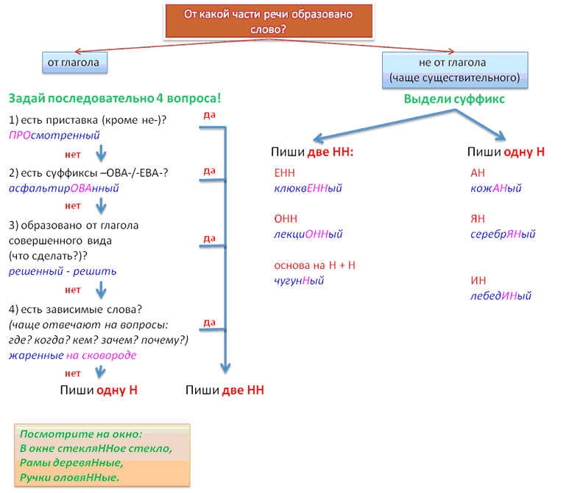
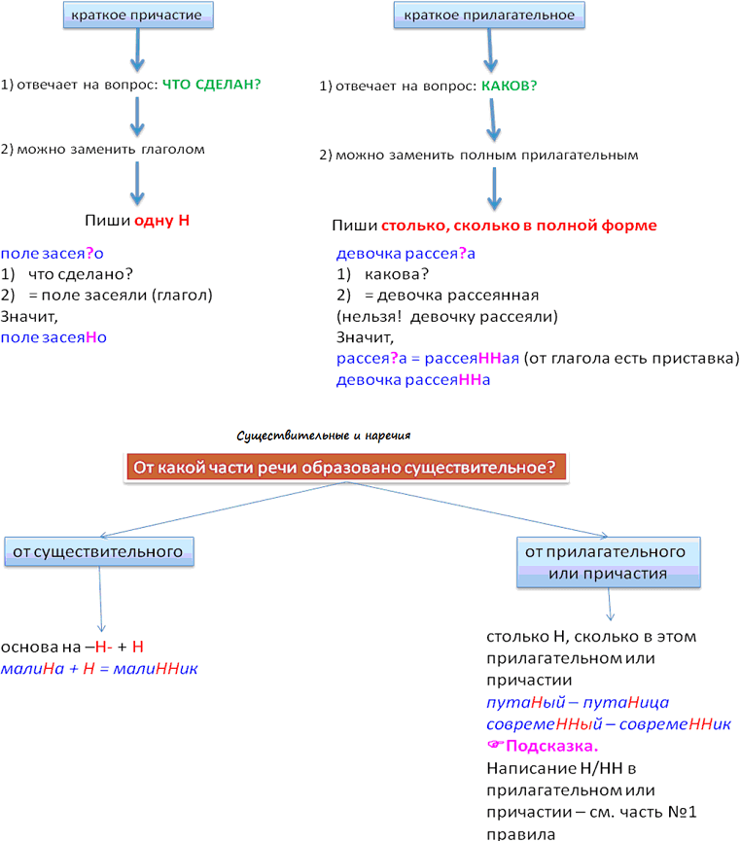
Алгоритм действий. (Слайд 7)
1. Определи, какой частью речи являются слова, в которых пропущены –Н- или –НН-. Это необходимо для того, чтобы знать, какой часть правила пользоваться.
2. Вспомни, не является ли это слово исключением.
3. Подумай, от какого слова образованы разбираемые слова.
4. По правилу определи написание.

Разбор слова
СУЖЕ..ЫЙ
Суженый – данное слово будет писаться с одной буквой «Н», если будет являться именем существительным (отвечает на вопрос «кто?»). Значение слова: назначенный судьбой, предназначенный, предопределённый.
Суженый мой, ряженый, приди ко мне ужинать.
Вот твой суженый пришел.
Суженый — написание с одной «н» также будет в том случае, когда в предложении слово выступает прилагательным (отвечает на вопрос «какой?). Значение слова: уменьшенный по ширине, сокращенный.
Суженое внимание может быть признаком болезни.
Причиной может быть суженая аорта.
Суженный – данное слово имеет признаки двух частей речи: глагола и имени прилагательного, следовательно, оно является причастием. пишется НН, поскольку образовано от глагола совершённого вида. употребляется в значении «сузить что-либо».
Даже тротуар, суженный после расширения проезжей части, был убран.
2.2. Орфографический практикум
- Пользуясь алгоритмом правописания н и нн в причастиях и отглагольных прилагательных, распредели слова с пропусками из упражнения 337 на две группы.
нн | н
Раздражённые, повышенные, дважды раненным, мощённая булыжником, изморённое, бездыханное, свежеиспечённого, освещённое лучами, расправленный, изумлённого, испуганного, удивлённый, нечаянным, свешенным, очарованный, бронированном | Раненого, немощёной, бешеным, тяжелораненых

- Часть учащихся выполняют задания на карточках.
В каком варианте ответа правильно указаны все цифры, на месте которых пишется НН?
Манеры его не отличались простотой, а были изыска(1)ы. В лабиринте кривых, узких и немоще(2)ых улиц вечно шмыгал народ. Шоферы спорили с погрузчиками, что машина недогруже(3)а.
1) 1,2 2) 1,3 3) 1,2,3 4) 1
Манеры (каковы?) изыска(1)ы. Это краткое прилагательное, так как его можно заменить полной формой изыска…ый. Определяем написание полной формы: изыска…ый образовано от глаголаизыскать, в котором есть приставка из-. Таким образом, как в полной, так и в краткой форме пишем две НН.
Немоще(2)ых (каких?) улиц. Это полное прилагательное, образованное от глагола несовершенного вида мостить. Приставка не- не влияет на написание, суффиксов –ОВА/-ЕВА нет, зависимые слова тоже отсутствуют. Пишем одну Н.
Машина недогруже(3)а (что сделана?). Это краткое причастие, так как можно заменить глаголом недогрузили. В кратких причастиях пишется одна Н.
Таким образом, правильный вариант – ответ №4.

Дом стоял несколько в стороне от леса; стены его тут и там были подновле(1)ы свежими лесинами, окна покраше(2)ы белилами, маленькое крылечко сбоку, изукраше(3)ое резьбой, еще пахло смолой.
1) 1 2) 1, 2 3) 3 4) 1, 2, 3
2. В каком варианте ответа правильно указаны все цифры, на месте которых пишется одна буква Н?
На переднем плане картины на фоне фигур ряже(1)ых с маза(2)ыми сажей лицами ярко выделяется девичья фигура в белоснежном платье с плете(3)ыми рукавами.
1) 1 2) 2, 3 3) 1, 3 4) 1, 2
3. В каком варианте ответа правильно указаны все цифры, на месте которых пишется одна буква Н?
На картине «Кермесса» Рубенс изобразил толпу разгоряче(1)ых горожан, отчая(2)о отплясывающих беше(3)ый танец.
1) 1 2) 1, 2 3) 3 4) 1, 3
Ответы: 3, 3, 3.

3. Контрольно-коррекционный этап
Цифровой диктант на основе упражнения 344.
- цифрой 1 отметьте слова с н, 2- с нн
ответ: 211 111 111 222 222 121 121 112 222 121 221 2.
4. Рефлексивно-оценочный этап
5. ДЗ упр. 345; повторить правописание не и ни со словами разных частей речи.

